無線上網的範圍
針對使用計通中心所核發之校園無線區域網路帳號之適用範圍區分為二：
- 校內：提供校園內漫遊使用無線網路
  - 計通中心建置及管轄的公共區無線區域網路
公共區包含有室內：小吃部、水漾餐廳、遠距教室、合勤演藝廳、風雲樓、水木生活中心、學生宿舍各齋公共區（如交誼廳、K書中心）、醫輔大樓..等，及戶外：小吃部戶外廣場、綜二館鴿子廣場、學生活動中心廣場、成功湖畔(靠近社團)、大草坪..等。
  - 系所單位建置及管轄的無線區域網路 （系所單位無線網路建置狀況及上網政策彙整表 ）
提供無線區域網路服務並介接使用計通中心認證主機服務的系所單位分別有圖書館、物理系、統計所、計科所、數學系、化學系、動機系、工工系、化工系、材料系、醫環系、工科系、核工所、人社院、生科院、電機系、資工系、科管院、清華學院、學科所..等。
  - 詳細資訊請參考無線網路管理系統(限清華大學 IP 使用)中之 “【使用說明】/ 適用範圍”。
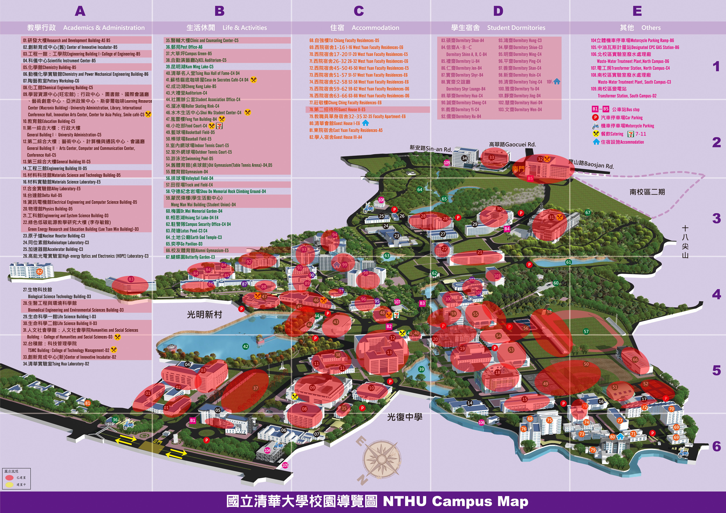校園無線區域網路帳號之適用範圍
- 校外：提供跨校漫遊使用無線網路
  - 跨校漫遊使用無線網路認證時，須在帳號後加@wlan.nthu.edu.tw，漫遊學校資訊請參考教育部「TANet無線網路漫遊交換中心」(http://roamingcenter.tanet.edu.tw/)之[漫遊現況/連線單位]。詳細資訊請參考常見無線網路問題「如何透過校際漫遊方式使用無線區域網路？」
  - TWAREN SSL VPN 服務：本服務係使用校園無線區域網路帳號（限本校教職員工生及短期交換生身份）來驗證，並非限定需使用無線網路的環境。

